Hoe vul en stoom je de bapao?

Stap 1: Druk het deeg plat en maak er een groot bakje van dat in je handpalm past.

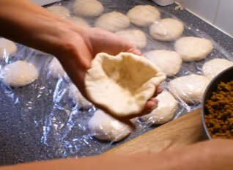

Stap 2: Schep de **koude** vulling erin en druk steeds goed aan.

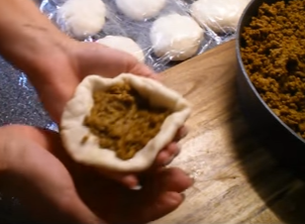

Stap 3: Wrijf in je hand het deeg steeds meer om de vulling heen.

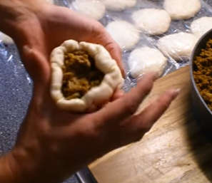

Stap 4: Druk het deeg stevig tegen elkaar aan. Blijf het broodje draaien en controleer goed of er geen gaatjes in het deeg zitten anders loopt straks de vulling eruit.

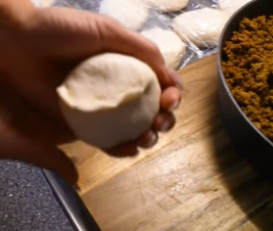

Stap 5: Als je de broodjes gaat stomen altijd eerst een theedoek onder de deksel leggen. Dit zorgt er voor dat er geen vocht op de broodjes lekt waardoor ze klef worden!

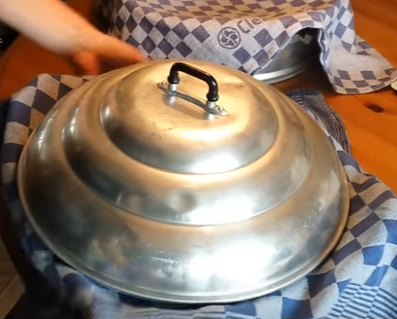

Stap 6: Theedoek goed strak trekken en vast zetten met knijpers anders komt het tegen het deeg.

